Огонь и ветер
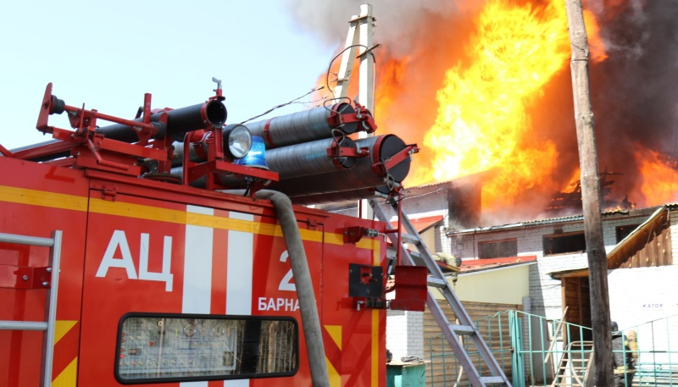
Скачать оригинал
За минувшие сутки сотрудниками Главного управления МЧС России по Алтайскому краю потушено 36 пожаров, из них 14 – ландшафтных.
Ландшафтными пожарами «отметились» Центральный район города Барнаула на улице Лесопарковой, город Бийск по улице Пригородная, Немецкий национальный район, в 3 км от села Редкая Дубрава, Благовещенский район, близ села Суворовка, Кулундинский район, в селах Кильты и Златополь, а также еще 8 муниципалитетов. Чаще всего причиной возгорания сухой травы служит неосторожное обращение с огнем.
Дважды к тушению пожаров привлекались силы добровольной пожарной охраны.
В связи с усилением ветра вплоть до 23-25 м/с вероятность возникновения пожаров увеличивается, возможно быстрое распространение огня. Для выявления и своевременного тушения пожаров в крае была организована работа 831 патрульной и 151 патрульно-маневренной группы.
Помимо ландшафтных пожаров спасатели Главного управления МЧС России по Алтайскому краю тушили бытовые пожары. Так, в Октябрьском районе города Барнаула произошло возгорание бани и надворных построек, площадь горения составила 50 кв.м. Пожарные вовремя предотвратили распространение огня и опасность его перехода на жилой дом.
В Угловском районе в 2 км от села Алексеевка открытым пламенем горел трактор. На месте происшествия задействовались 3 пожарных машины.
А в районе железнодорожного вокзала п. Благовещенки горели бесхозные металлические платформы с деревянными настилами. В результате пожара поврежден деревянный настил 3-х ж/д платформ, площадь горения составила 50 кв. м. Пожар ликвидирован за считанные минуты.
В селе Топольное Хабарского района произошел пожар в хозяйственных постройках. На момент прибытия первого подразделения пожарно-спасательного отряда открытым огнем горела углярка и находящийся в ней уголь. Предварительная причина пожара – самовозгорание угля.
В селе Безрукавка Рубцовского района горел одноэтажный деревянный гараж и сарай, а также автомобиль ВАЗ 2105 и мотоцикл «Урал». Пожарными своевременно устранена угроза перехода пламени на соседние строения, эвакуировано 2 газовых баллона. Одна из возможных причин пожара - грозовой разряд.
В Алтайском крае до 09 июля местами ожидается высокая пожароопасность (4 класс горимости). В связи с этим Главное управление МЧС России по Алтайскому краю в очередной раз напоминает: не разводите в такую погоду костры, не жгите сухую растительность или траву, не поджигайте мусор, не бросайте на землю непотушенные сигаретные окурки, это может быть очень опасно. Если вы стали свидетелем даже небольшого возгорания, незамедлительно позвоните на единый номер телефона экстренных служб - 112.
С начала года в Алтайском крае произошло 7054 пожара. Силами Главного управления МЧС России по Алтайскому краю при пожарах спасены 311 человек.

ТО НДиПР№5 УНДиПР ГУ МЧС России по Алтайскому краю

